目 录

1. 身份绑定及登录 1
1.1 身份绑定 1
1.2 登录 1
2. 课程班级 2
2.1 课程班级列表 2
2.2 课程学习页 2
2.2.1 学习内容 2
2.2.2 考试 3
2.2.3 公告 6
2.2.4 讨论区 7
2.2.5 成绩单 7
3. 学堂云app下载及使用 8
3.1 APP下载 8
3.2 APP登录 8
3.3 课程学习 9
3.4 讨论公告 11
3.5 作业考试 12

在线课程操作手册（学生）

身份绑定及登录

身份绑定
身份绑定流程：打开手机微信-进入“长江雨课堂”公众号-点击更多-身份绑定-选择所属学校“湖北医药学院研究生院”-身份绑定页面账号为学号，密码为hbmuyjs#加学号后5位。（例如：教师工号若为20230123，则绑定账号为20230123，绑定密码为hbmuyjs#30123；
导师编号若为20240575，则绑定账号为20240575，绑定密码为hbmuyjs#40575）
认证通过后系统会为你同步校内个人信息及开课数据。
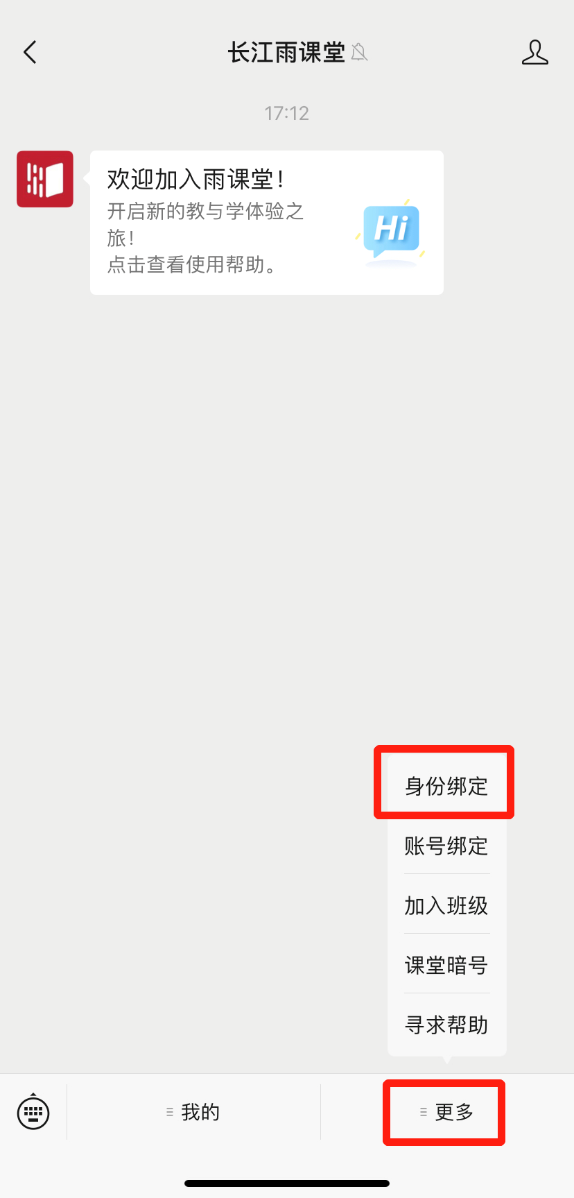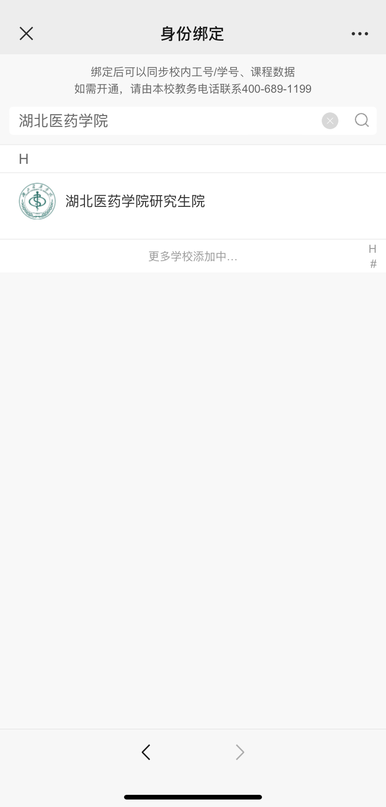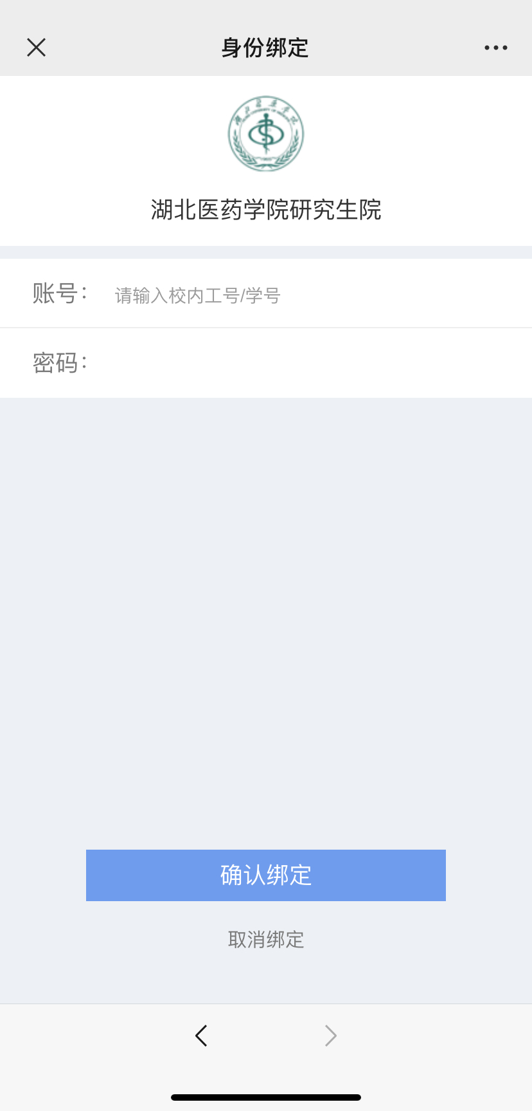

登录
网页端进入网址：https://hbmuyjs.yuketang.cn
建议使用Chrome或Firefox浏览器进入，点击右上角的“登录”按钮，微信扫码登录。
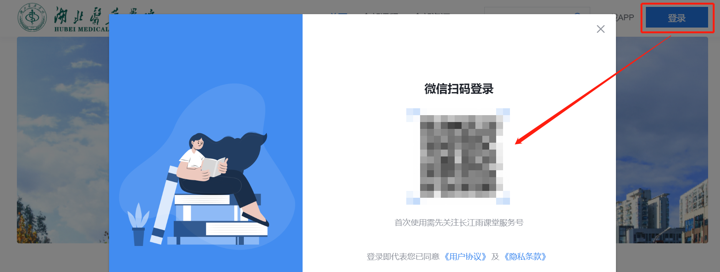

课程班级

课程班级列表
在课程班级中，可以看到“我听的课”列表。列表中显示课程名称和所在班级。点击任意一个班级将进入课程学习页。
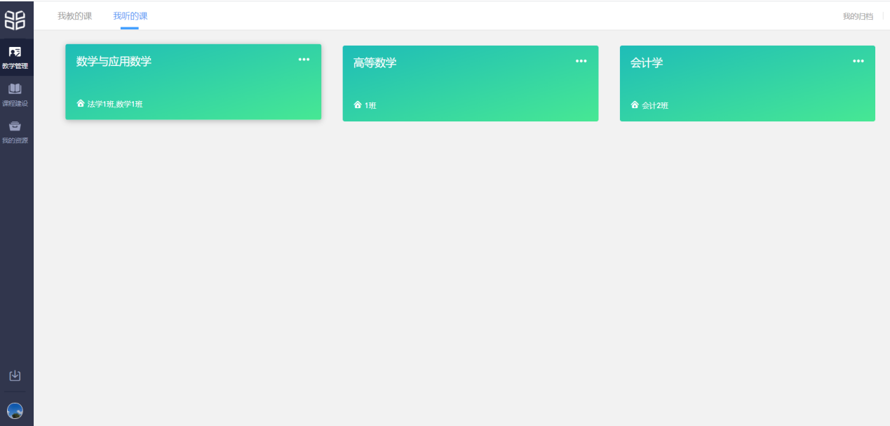

课程学习页
课程学习页包括“学习内容”、“公告”、“讨论”等部分，分别满足不同需求。

学习内容
学生在学习内容页面上可以看到教师已发布的课程单元，左边的章节目录帮助学生快速定位，点击学习单元的图标可浏览图文、观看视频、进行讨论、完成作业或进行考试。
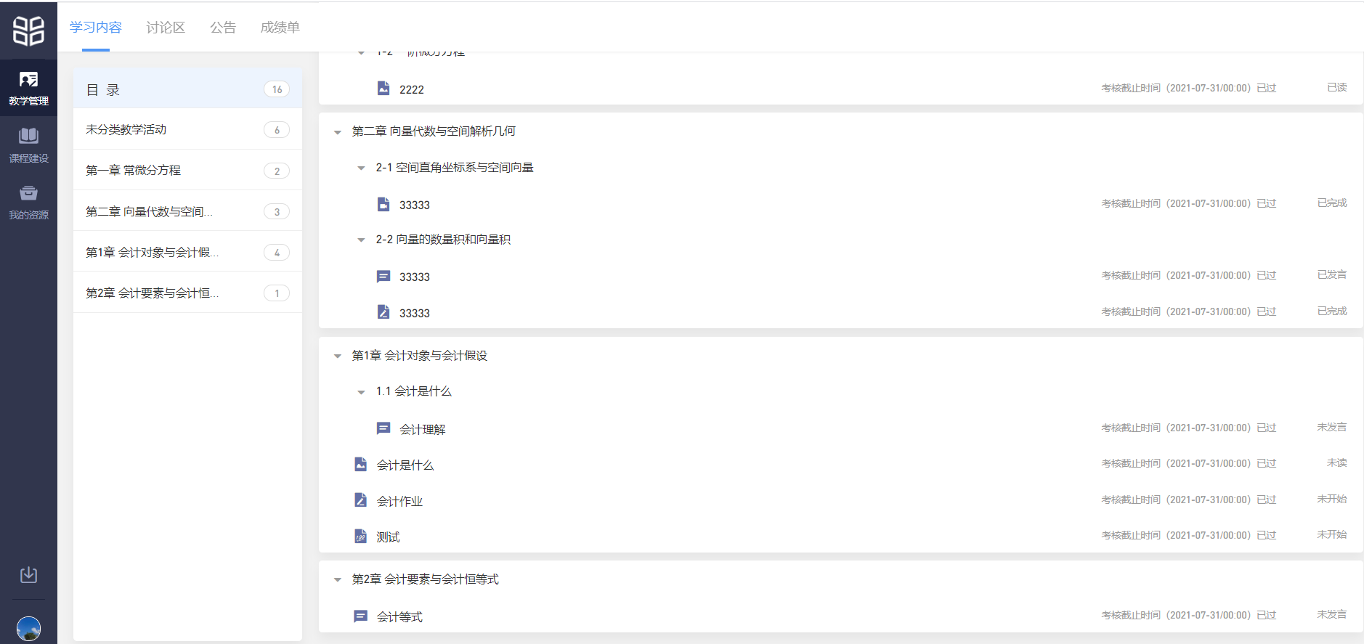
学生需要在考核截止时间前完成对应学习，如已过考核截止时间，同学的学习行为将被记录，但完成度不再更新，如下图示
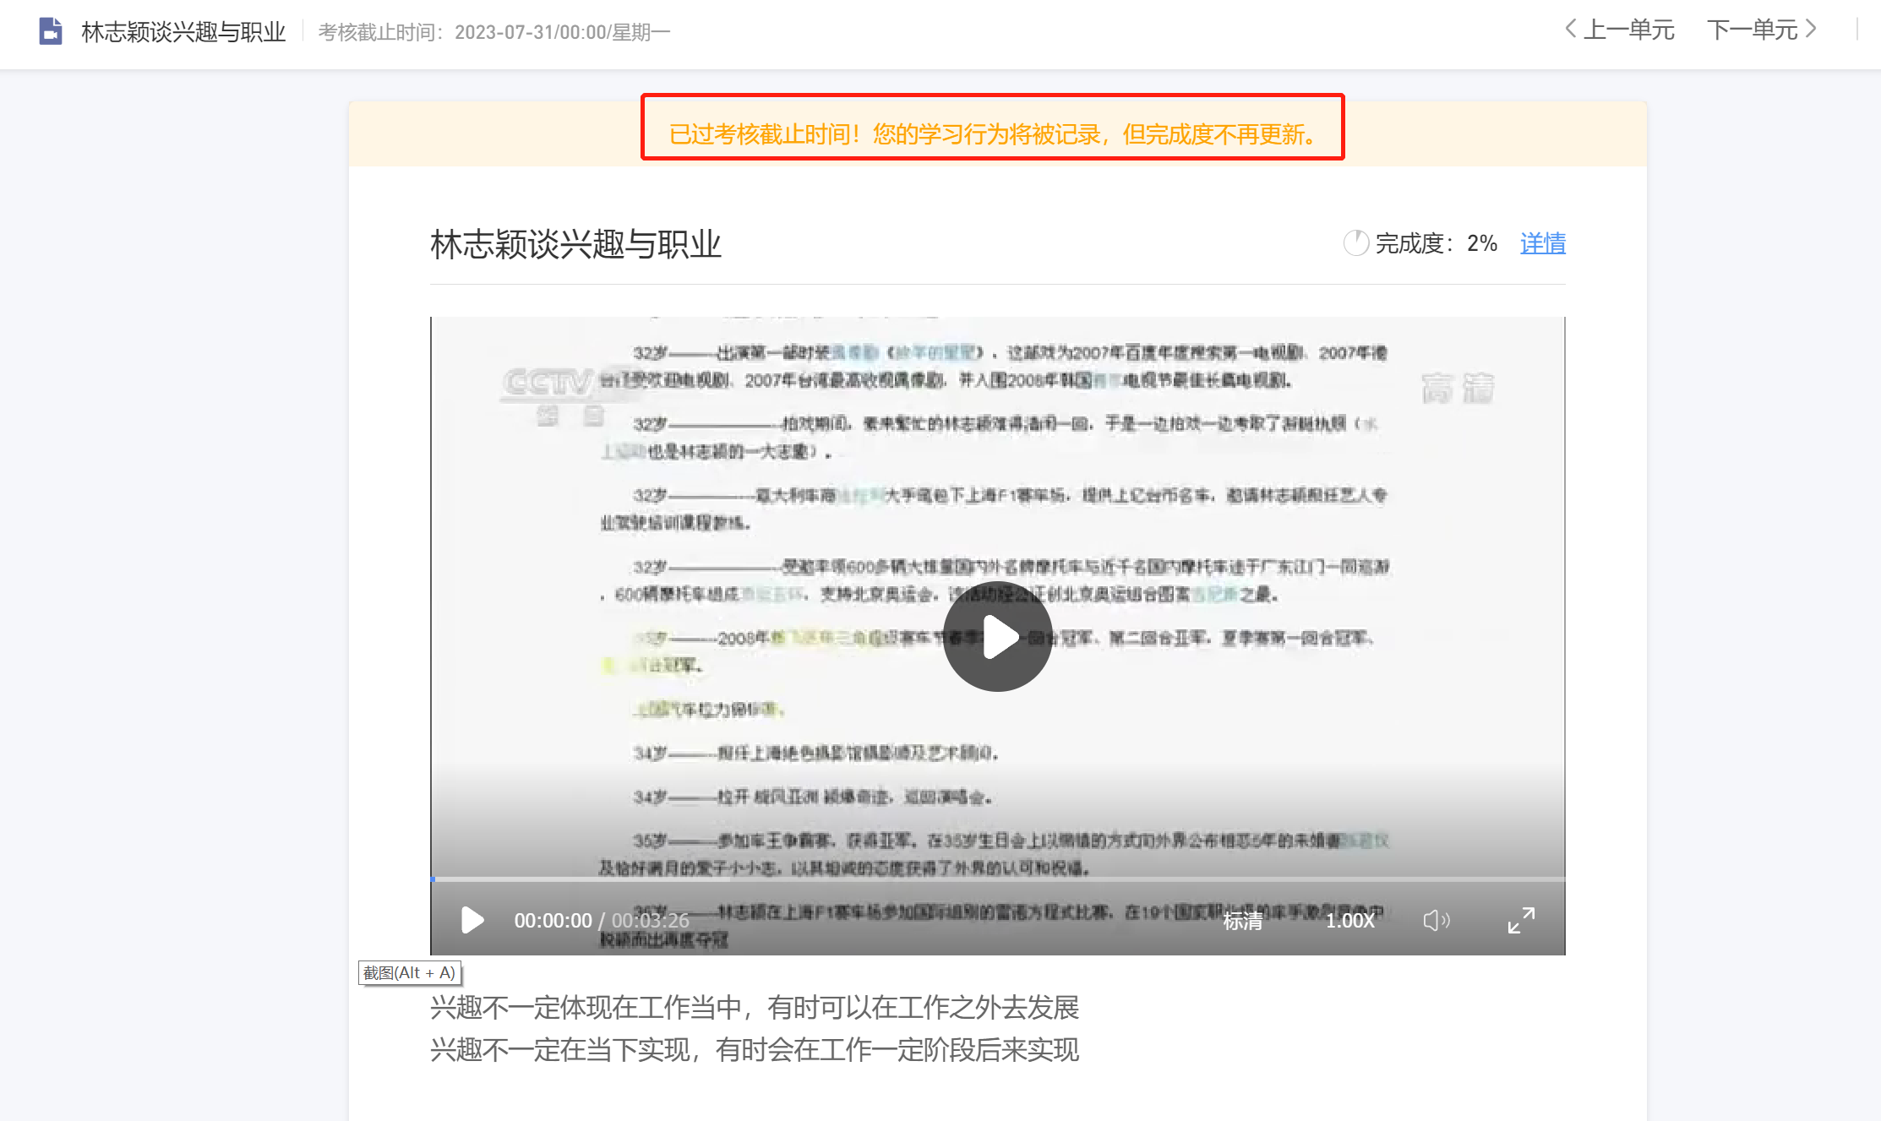

公告
学生在班级下的公告区可以查看老师发布的公告，但是只能查看已发布的公告，点击后右侧可以看到详情，对于公告可以写评论。

学堂云app下载及使用
学堂云目前支持PC和app两个客户端学习。

APP下载
PC端打开浏览器，输入学校学堂云网址：https://hbmuyjs.yuketang.cn
点击首页-下载APP-微信扫码下载“学堂云-随时随地学”
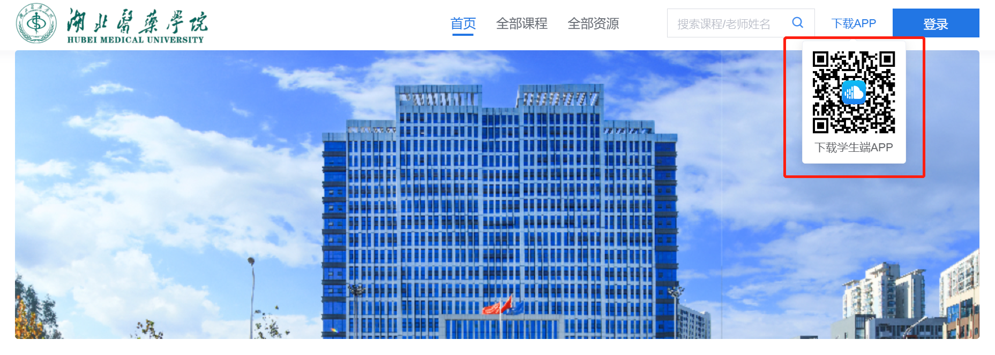

APP登录
成功下载、安装后，进入APP，请点击页面右上角，选择“长江学堂云”服务器-点击“微信登录”
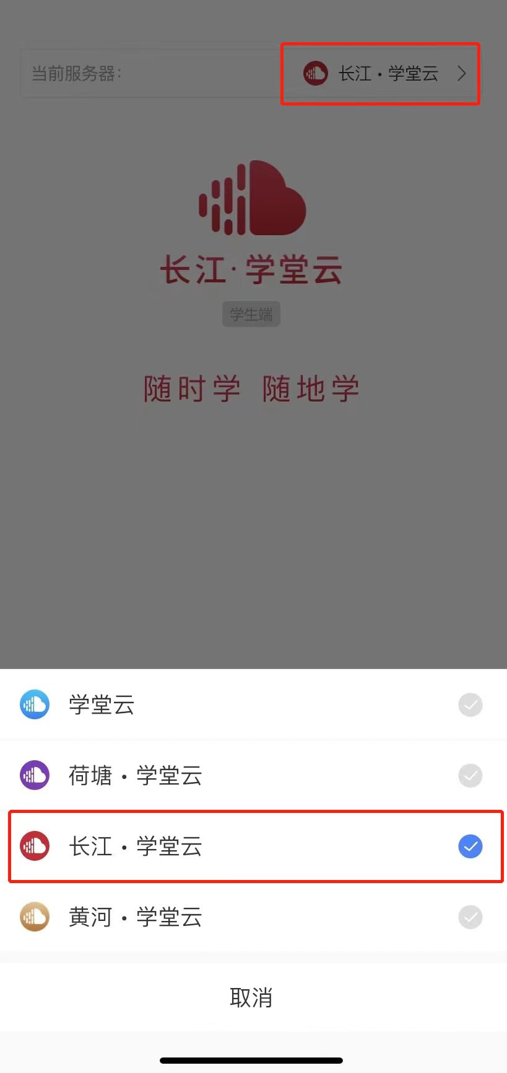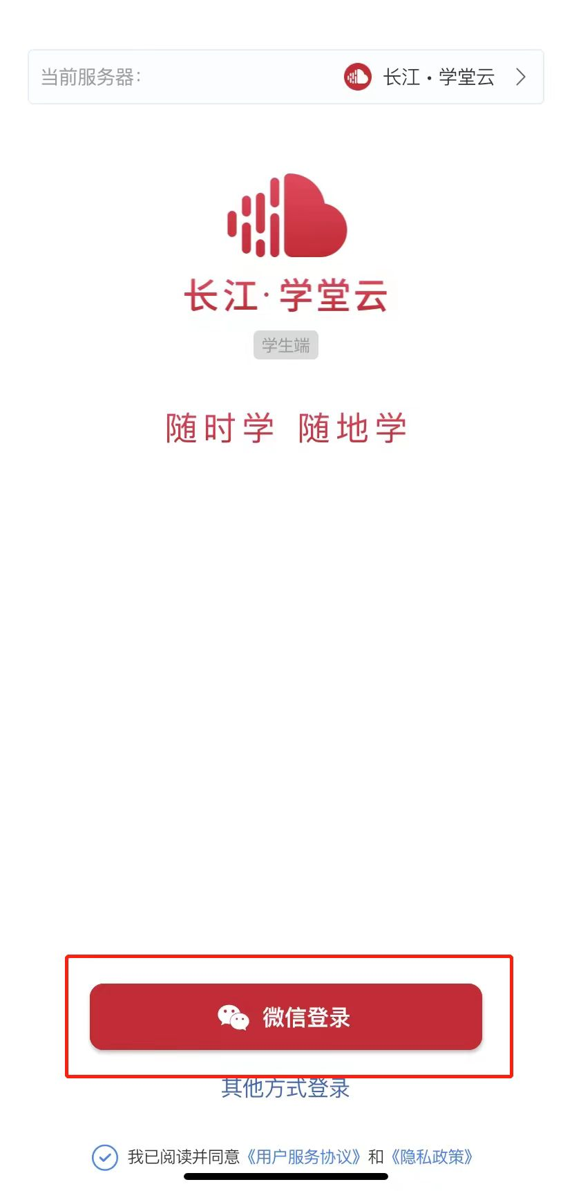
如果你是第一次使用学堂云且没有进行微信与校内身份绑定，你需要绑定学校才能开始课程学习。（绑定流程请参考本手册1.1身份绑定）

课程学习
课程列表展示开课中、未开课、已结课的课程，默认按照建课时间排序，课程封面右下角会标出“未开课”和“已结课”的状态，课程状态不同，学习的权限也有所不同。
如果你正在学习某个课程，课程列表下方会出现“最近学习”浮窗，可以快捷进入继续学习。
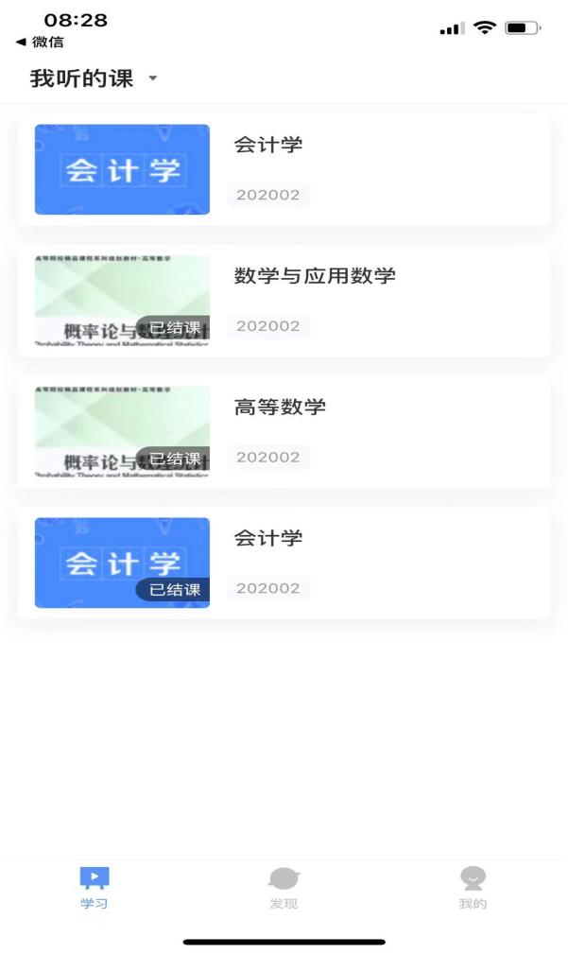
点击任意课程进入课程学习页面，课程学习页面顶部显示课程名称、班级名称、老师名称、开课学期等基本信息，功能区分为“公告”区、“教学大纲”区、“讨论”区三个区域。教学大纲展示课程章节，每一章节中有各种学习单元可供学习，其中未分类教学活动为“雨课堂”发布内容，下方为具体章节内容。学习某个单元后，教学大纲页面将展现学习进度，方便查看自己已经学习完或正在学习的单元，快速定位。 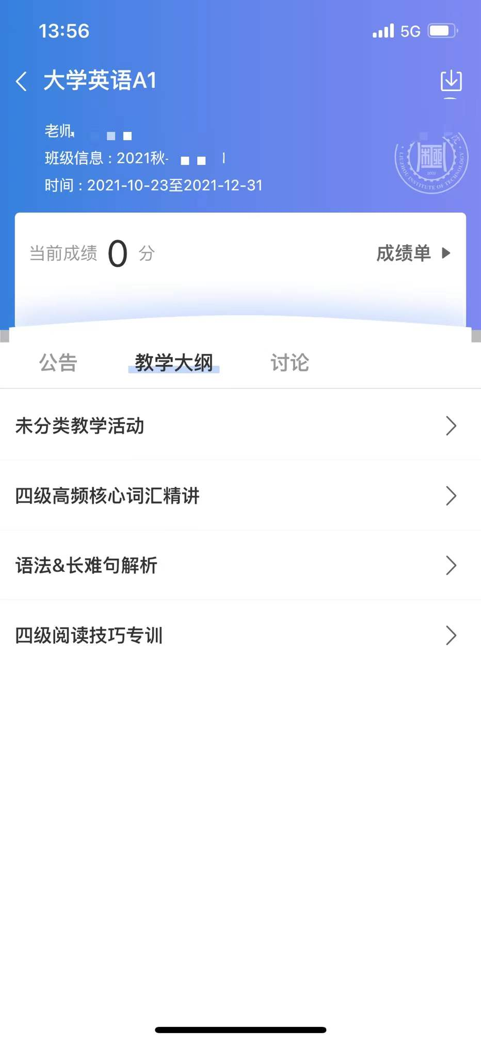 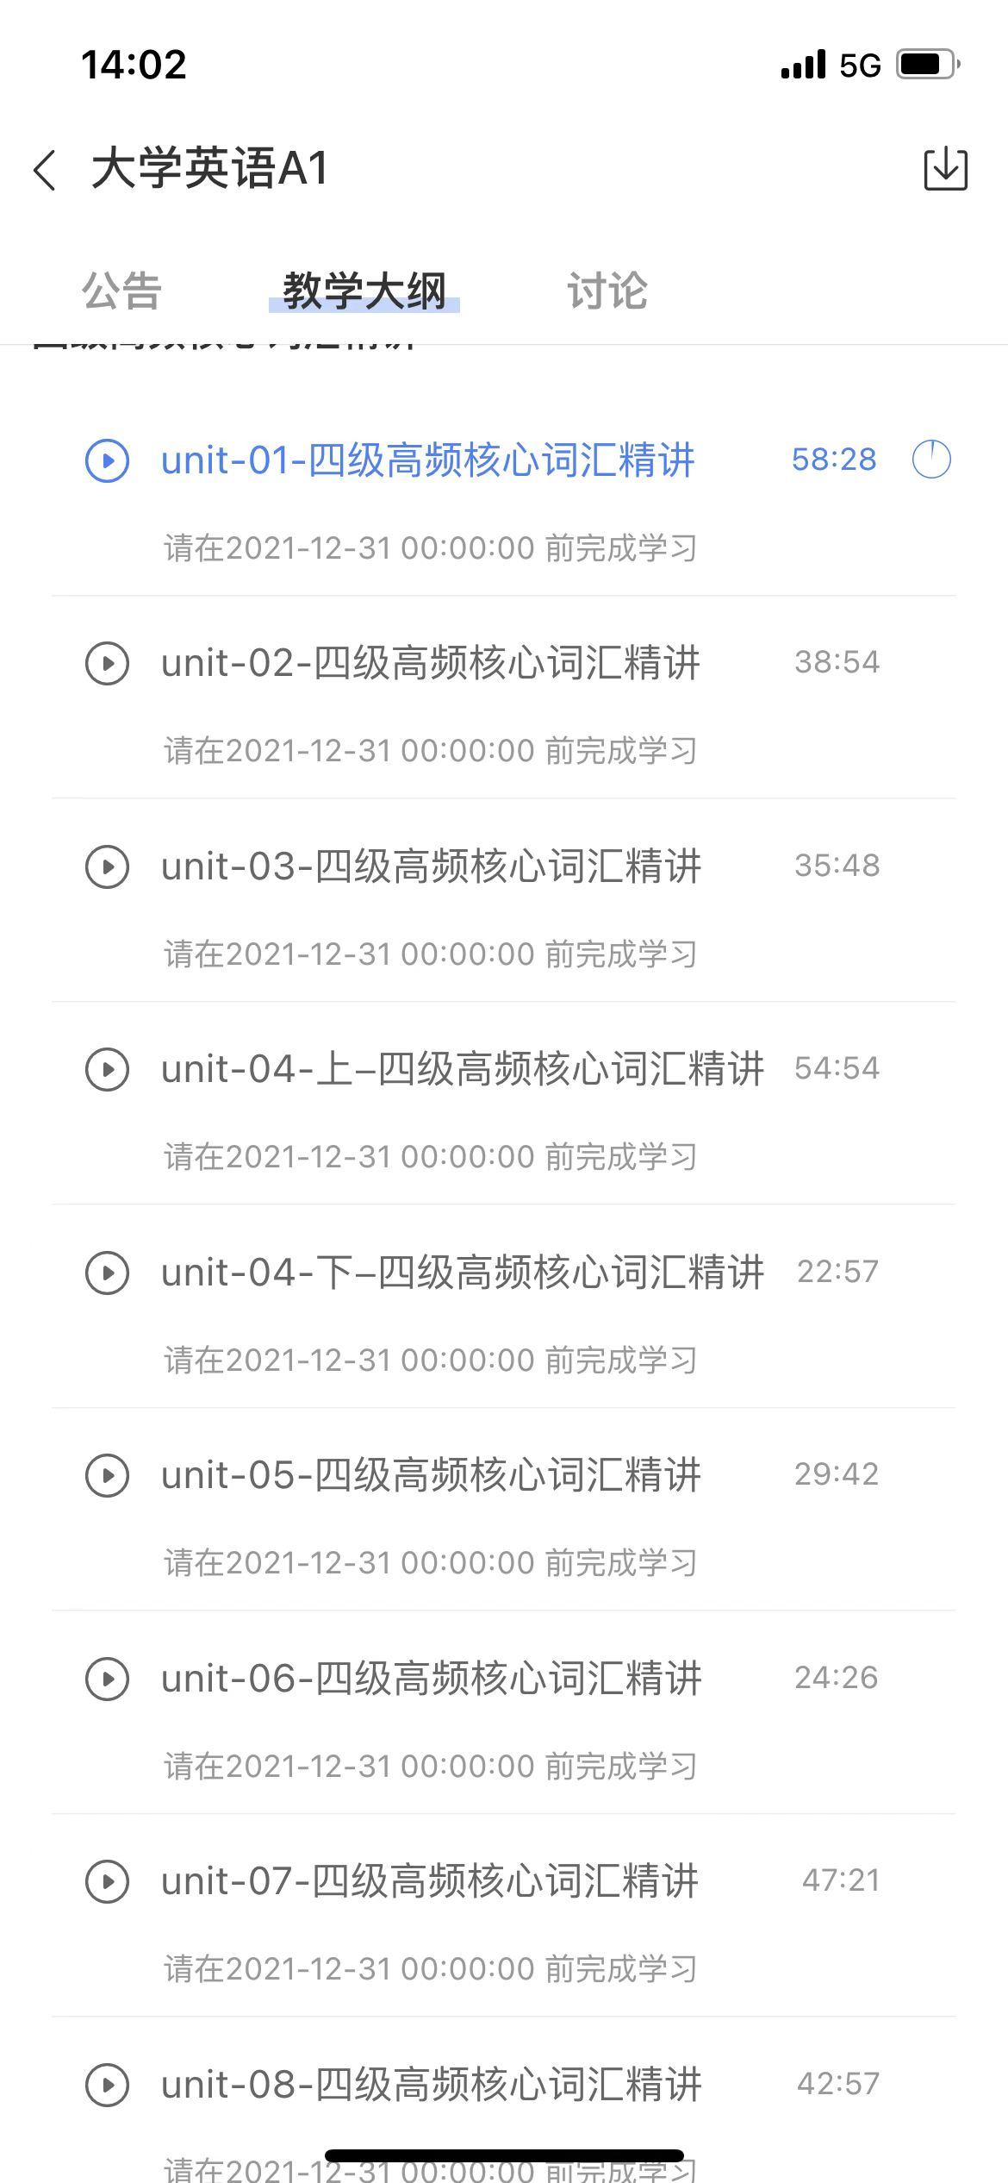

教学大纲内章节详情页会显示章节名称、时间及考核截止时间。其中视频学习支持画中画功能，即点开视频学习后，返回教学大纲页面支持小窗视频学习。视频首次学习不允许拖拽，下方可进行学习讨论。
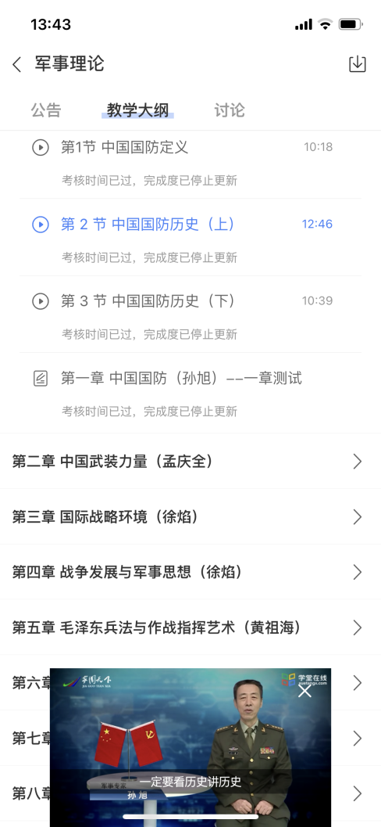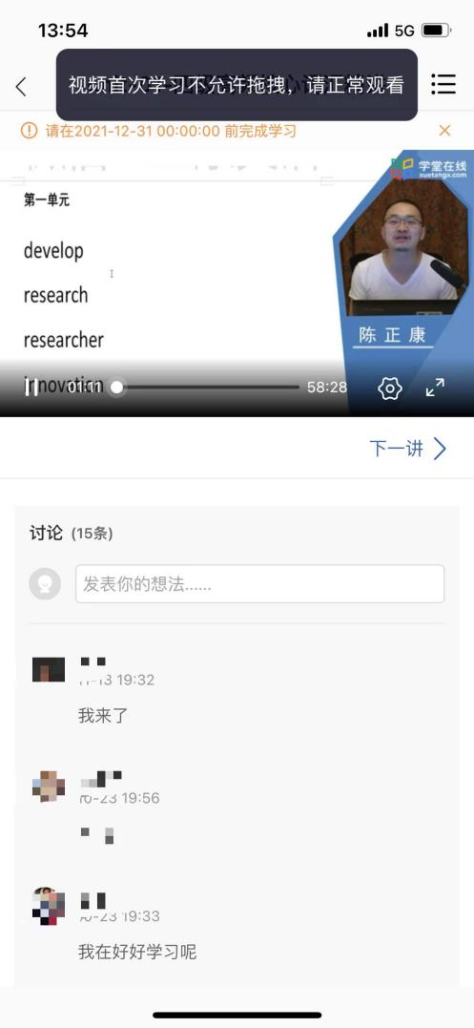

讨论公告
无论是未开课课程、开课中课程还是已结课课程，老师和学生都可正常使用讨论区。在讨论区中，既包含了学习单元中所有的讨论内容，点击学习单元可进入浏览该单元内容，也可点击发帖发布全新的讨论话题。讨论支持输入文字和插入图片。
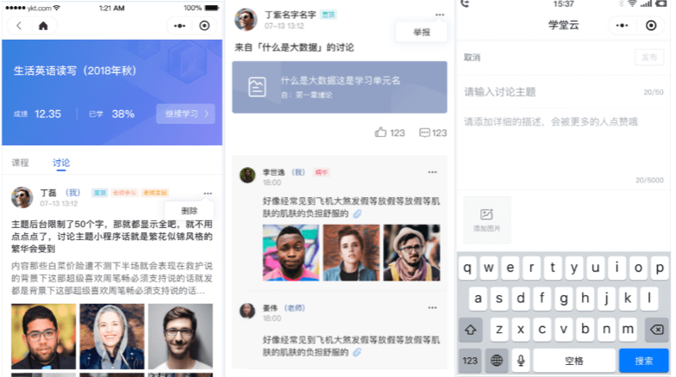

所有课程（开课中/未开课/已结课）均可以正常使用“公告区”，公告默认按照发布时间排列，新的公告在最上面，未读公告会有红点提示。
七天内的最新公告将作为悬浮框位于公告列表的上方，可点击快捷进入，不用担心错过任何重要公告。
